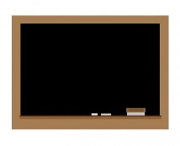
Skoleudtalelse om udøverens studiekompetencer
(Udfyldes af nuværende kontaktlærer)
Elev (navn):

Årgang:

Klassetrin:
Nuværende skole:
Kontaktlærer (navn):
E-mail:
Telefon:
Dato for udfyldelse:
Motivation for skolegang
Deltagelse i timerne
Lektier
Antal fraværsdage i indeværende skoleår
Fagligt standpunkt (under middel/middel/over middel)
Dansk
Matematik
Engelsk
Specielle forhold
Særlige opmærksomhedspunkter (fx kontakt til PPR, faglige- eller trivselsudfordringer, ordblindhed, specialtilbud eller andet)

Valgfag - for dig der søger optagelse i 8. klasse: oplys hvilket valgfag du har i 7. klasse på din nuværende skole

Sociale kompetencer

Skole/hjem samarbejde

